Сценарий презентации проекта
«Ложки золоченные, узоры – то крученные» с детьми старшей группы
Ведущий: Здравствуйте, дорогие ребята! Здравствуйте, уважаемые гости! Мы рады Вас видеть в нашем уютном и светлом зале! Сегодня у нас с Вами очень необычный праздник, праздник на котором мы узнаем много интересного и увлекательного о Хохломе и хохломской ложке. Ну и поскольку мы решили этот праздник провести осенью, то и открывает праздник песня об этом удивительном времени года под одноименным названием «Осень»:
Промелькнуло веселое лето,
И солнышко мало приносит тепла.
Осень пришла, листва пожелтела,
Прощаться уж с летом настала пора!
Песня «Осень», музыка и слова З. Роот
В зал входит Баба Яга, звонит по телефону Лешему.
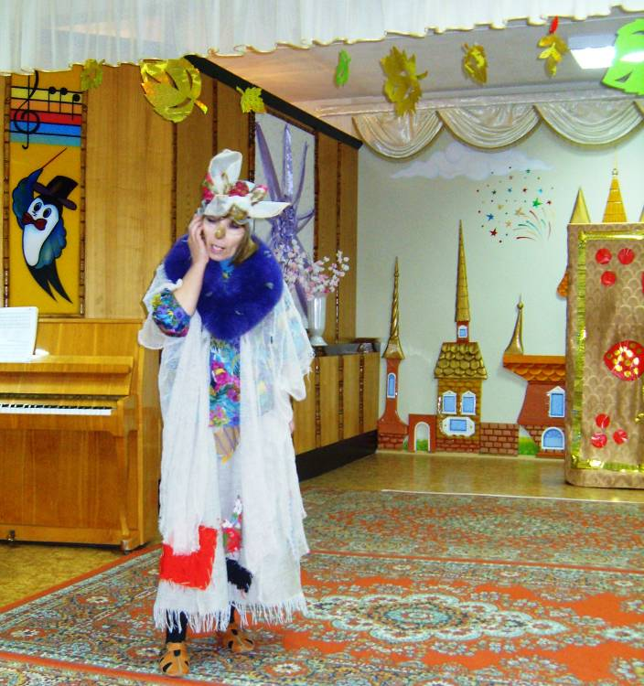
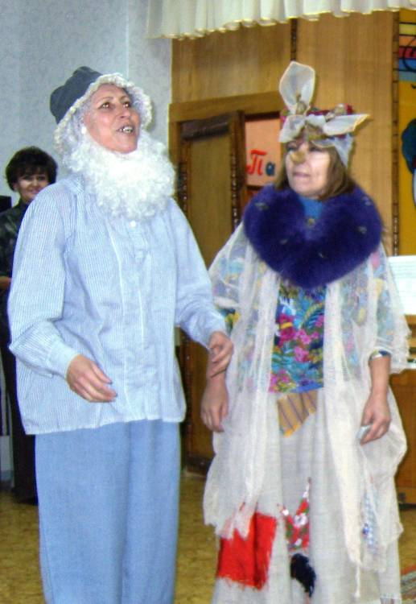

Баба Яга: Алло! Леха, ты? Срочно встречаемся на нашем месте! Я же сказала срочно!
В зал вбегает Леший.
Леший: Ягуся, что за спешка? Я даже позавтракать не успел. Хотя и завтракать-то нечем! (Чешет озабоченно затылок).
Баба Яга: (хлопает его по плечу) Ничего, Леха, мы с тобой скоро не только завтракать, но и обедать будем в самых дорогих ресторанах!
Леший: Как это? Ты чего, Ягусенька, тут опять придумала, а? Давай рассказывай, не томи!
Баба Яга: Ты слышал, что вчера по местному телевидению передавали?.. Сегодня, в детском саду «Солнышко» будет проходить праздник «Хохломская ложка» и там сама Хохлома в гости пожалует!
Леший: Халва – знаю! Хохлома – не знаю! А что это за блюдо такое? Сколько лет на свете живу, а ни разу не пробовал!
Баба Яга: Ох, и дремучий же ты, Леха! Ты хоть канал «Культура» иногда смотри, просвещайся! Советую, для твоей же пользы!
Леший: Да ладно, ладно! Просвещусь! Ты, это давай ближе к делу!
Баба Яга: А дело вот в чем! Эта самая Хохлома придет к ребятам в гости и принесет им подарки – ложки хохломские. А ложки-то эти не простые, они золотом покрытые. А на золоте еще узоры разноцветные, вобщем – красота ослепительная!
Леший: А зачем нам эта красота (передразнивает Бабу Ягу) ослепительная?
Баба Яга: Дурень ты старый! Ложки эти очень дорогие. Мы с тобой их украдем, продадим в два, нет в три; да нет же, в пять раз дороже. И будем богатыми несусветно. Уважать нас все будут. И в ресторане будем желанными гостями. Ох, Леха, и заживем мы с тобой!
Леший: А как мы украдем эти самые ложки хохломские?
Баба Яга: В том-то и дело, Леха! Здесь надо бы все хорошо продумать. А то поймают, да еще воспитывать станут. Вот, мол, такие большие, воровать не хорошо и начнется. Знаю я этих воспитателей, им бы только все воспитывать да воспитывать!
Леший: А мы не будем красть эти ложки! Мы возьмем их взаймы!
Баба Яга: Точно, Леший, молодец! Слово-то, какое хорошее – взаймы! Ну, Леха, голова! Ведь можешь, если захочешь. Вобщем, если что, мы их взяли взаймы. Твоя главная задача, как мужчине – очаровать эту самую Хохлому и спрятать ее где-нибудь, а уж дальше я сделаю все сама. Ну, все, за дело!
Баба Яга и Леший уходят из зала.
Ведущая: Красота осенней природы вдохновила многих великих людей создать такие творения как: стихи, песни, картины. Помогла она русским мастерам явить всему миру удивительную роспись – Хохлому!
Ребенок:
Хохломская роспись – алых ягод россыпь,
Отголоски лета в зелени травы!
Рощи, перелески, шелковые всплески
Солнечно-медовой, золотой листвы!

Под русскую народную мелодию в зал входит «Хохлома».
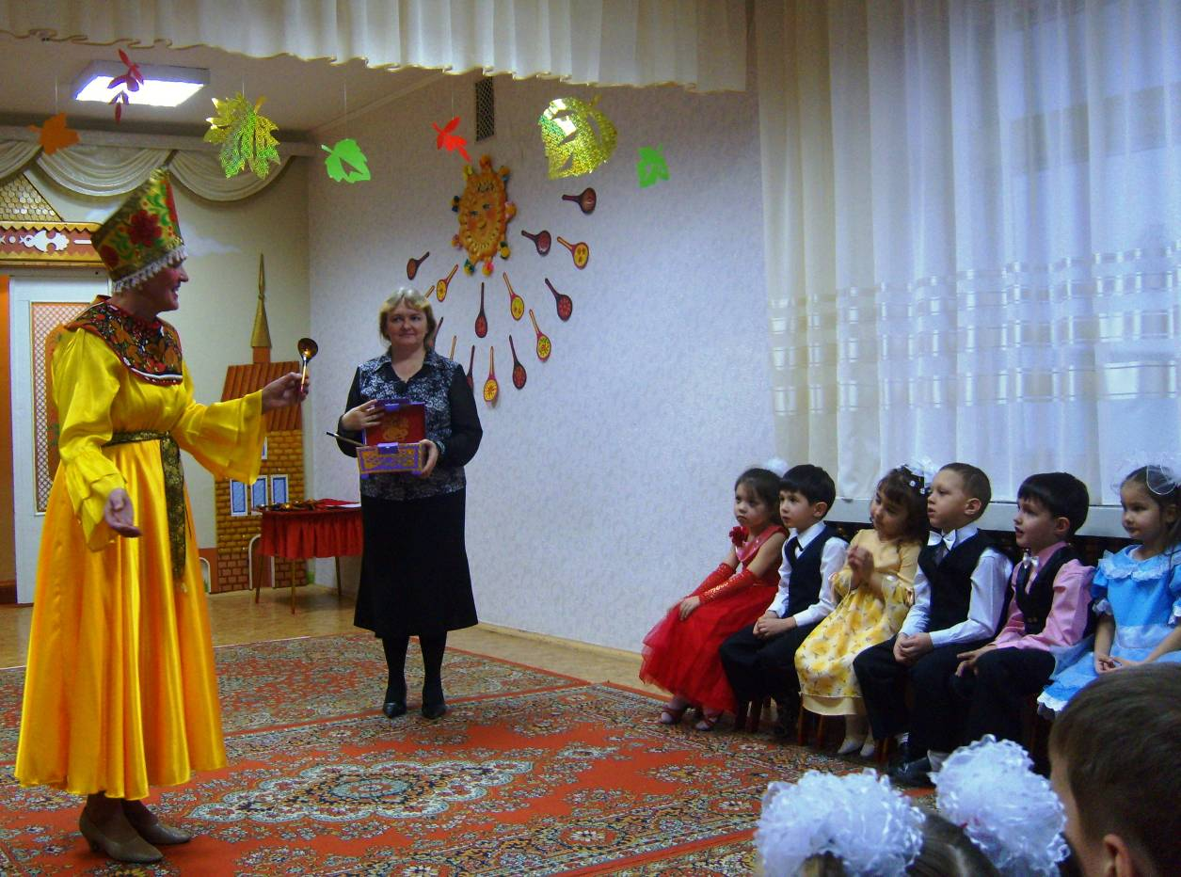

Хохлома: Здравствуйте, дорогие ребята! Здравствуйте, уважаемые гости! Я очень рада нашей встрече и тому, что вы пригласили меня к себе в гости. Наслышана о том, что вы очень заинтересовались хохломской росписью. Много узнали о хохломских ложках и хотите мне об этом рассказать. А я принесла их с собой вам в подарок.
Ведущая: Уважаемая Хохлома! Вы не напрасно прибыли к нам на праздник из далекого города Семенова. Мы с ребятами очень ждали Вас и готовились к этой встрече. И сейчас наши девочки исполнят для Вас и всех гостей танец с хохломскими ложками.
Перед танцем девочки декламируют небольшие стихотворения о хохломских ложках.
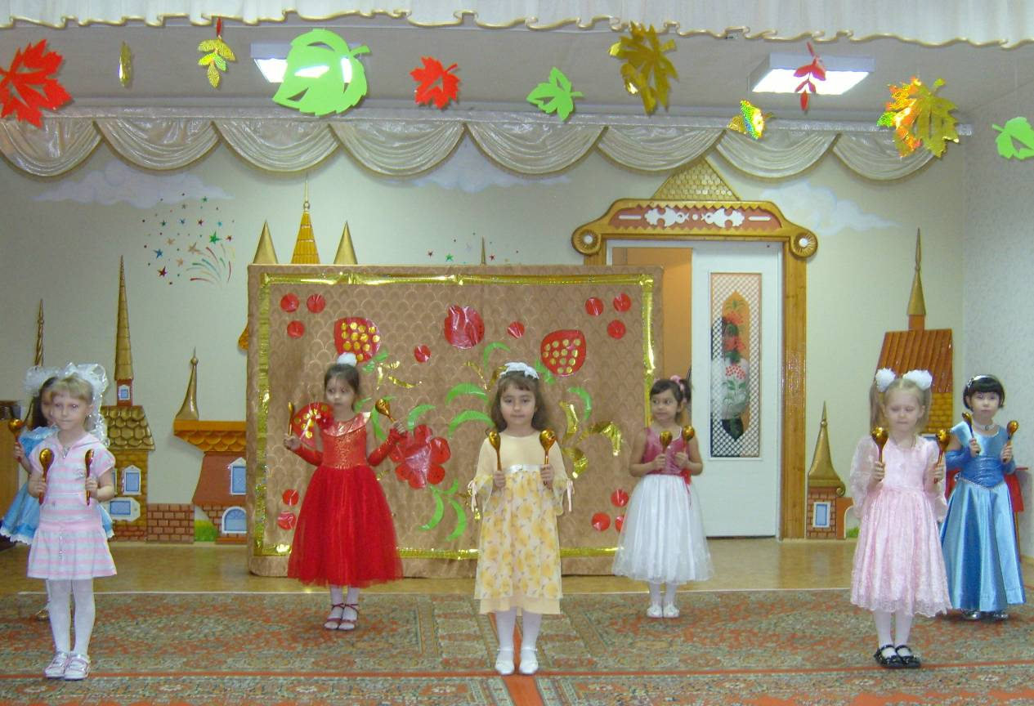

1 девочка:
Деревянной ложкой есть –
Просто наслаждение!
Славим прадеда Семена
За изобретение:
2 девочка:
Расписная, легкая
Нет ее нужней!
С ней и щи отменные,
И кисель вкусней!
3 девочка:
Скажем мы: «Спасибо!»
Славным ложкарям,
Дарят настроение
И здоровье нам.
Танец девочек с ложками

Хохлома: Какие вы молодцы, смотреть на вас одно удовольствие! Спасибо большое за такой удивительный танец! А скажите-ка, ребятки, какие цвета используются для росписи хохломских ложек? (Ответы детей). Верно. Используются в основном сочетания красного, черного и золотистого цветов.
Ведущая: Уважаемая Хохлома, наши ребята узнали не только про цвета хохломской росписи, но и про ее элементы. Сейчас они сами об этом расскажут и покажут.
Выходят дети с образцами хохломской росписи и рассказывают на эту тему стихи.
1 ребенок:
Я – ресничка! Не простая,
Словно перышко взлетая,
Изогнувши спинку плавно
И считаюсь чуть не главной.
2 ребенок:
Я – травинка! Просто чудо!
А нажим, он очень нужен.
Сверху вниз и вот готов
Кисти плавный переход.
3 ребенок:
А я – усик! Так горжусь
Тонкостью своею,
Вправо влево закружусь –
Это я умею!
4 ребенок:
Кистью плавно закручу
Линию с нажимом,
В завиток я превращусь,
Словно я пружина.
5 ребенок:
Меня – капелькой зовут!
Пишут очень просто –
Кистью плавно примакнут,
Словно бусы вроссыпь.
Ведущая: Вот такими элементами хохломского узора расписывали наши ребята ложки, а сейчас они еще споют для вас песню.
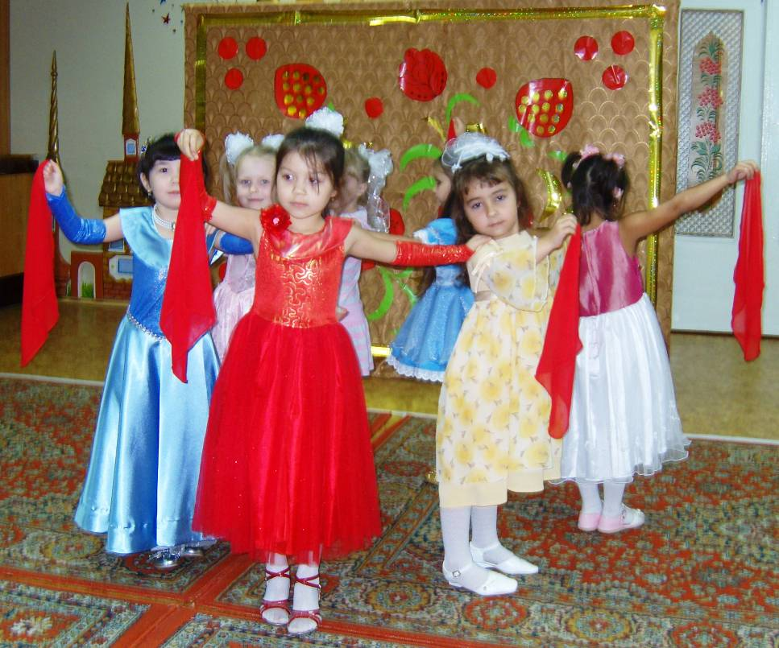
Песня «Расписная ложка» музыка и слова Н. Суховой, обработка Ю. Забутова

В зал, озираясь по сторонам, входит Леший.
Леший: Здравствуйте, люди добрые! Здравствуйте! Вы извините меня за опоздание. Пока из моей глуши доберешься до вас, столько времени потратишь.
В зал, стараясь быть незамеченной, прокрадывается Баба Яга. Она подталкивает Лешего в спину, поторапливает скорее подойти к Хохломе.
Баба Яга: Ступай скорее, ступай к Хохломе, вон она стоит. Да будь повежливее с ней, повнимательнее. Все-таки женщина.
Баба Яга садится среди гостей, а Леший идет к Хохломе.
Леший: Здравствуйте, уважаемая! Здравствуйте! Я так рад нашей встрече, мы с Бабой Ягой…Ой, что я говорю, я так волнуюсь. Так волнуюсь. Я так готовился к этой встрече. Хотелось взглянуть на Вас хотя б одним глазком, один разок. Вы такая очаровательная, такая, такая…
Баба Яга из зала шепчет.
Баба Яга: Красивая, восхитительная…
Леший: Вот-вот, вот. Я пришел к Вам с просьбой, не откажите любезнейшая. Мне ехать за границу, в другое то есть государство. Ну, это в соседний лес. Так вот, мне нужны подарки, а лучший подарок – это сувенир в виде ложек, так мне сказала Баба Яга…Ой, что-то я не то опять. Помогите мне, пожалуйста, очень Вас прошу, несравненная. Это недалеко здесь, идемте, идемте скорее.
Леший выводит Хохлому из зала.
Ведущая: Ребята, а мы не дадим нашим гостям скучать и споем частушки.
Ребенок:
Окажите уваженье,
Открывайте ушки,
Слушать будете сейчас
Про Хохлому частушки.
Частушки про хохломские ложки.
Наши ложки заиграли,
И пустились ноги в пляс.
Мы веселые частушки
Пропоем сейчас для вас!
Осень, осень все сама
Прячет злато в закрома,
Ну, какое это злато –
Все сплошная Хохлома!
Не хотела я плясать,
Стояла и стеснялася.
Ложки начали играть,
Так я не удержалася!
Хохлома да Хохлома,
Разукрашу все дома,
А потом всю улицу –
Петуха да курицу!
Надою я молока
И налью котенку.
Разрисую Хохломой
Милую Буренку!
Ох, Россия, ты, Россия,
В каждом граде терема.
Всей земле на удивленье
Городец да Хохлома!
Мы пропели вам частушки,
Вы скажите от души:
- Хороши частушки ваши,
- Ложки тоже хороши!
В зале появляется Баба Яга с элементом костюма Хохломы.
Баба Яга: Извините мои милые, что пришлось покинуть Вас. Этот Леший… Ой, (прикрывает рот рукой) этот лесной гость такой оказался любознательный. И то ему покажи, и об этом расскажи. Ну что, давайте продолжать наш праздник (сама озирается по сторонам, как будь-то что-то, ищет). А ложки, ложки-то где?
Ведущая: Ребята, а вам не кажется, что гостья какая–то не такая. Что-то в ней изменилось?
Баба Яга делает возмущенную позу.
Баба Яга: Это какая такая не такая? Да как вы смеете обижать меня, саму Хохлому! Да я жаловаться буду, я вот сейчас самому Кощею. Ой, не то говорю, не то. Вашему самому главному начальнику позвоню. За оскорбление ответите. Ой, сердце, дайте воды!
Ведущая: Хорошо, хорошо, успокойтесь, пожалуйста. Давайте поступим так! Вы на нашем празднике знакомите ребят и гостей с разными видами хохломских ложек. А вот и Ваш сундучок с ложками. Пожалуйста, знакомьте нас с искусством хохломских ложкарей.
Баба Яга радостная открывает сундучок, достает из него среднюю ложку и начинает свой рассказ.
Баба Яга: Ложка эта, че думать-то? Все легко и просто, эта ложка щишная.
Ведущая: Какая, какая?
Баба Яга: Память у тебя я скажу, прям как у моего лесного друга. Запоминай, давай скорее, а еще воспитателем работает. Я сказала – это ложка щишная! Вобщем хлебай и хлебай ши, а они наваристые, на костном бульончике.
Ведущая: Да… что-то Вы нас путаете, уважаемая! Мы с ребятами уже кое-что читали про хохломские ложки. И знаем, что это ложка средней величины и называется она «межеумок». Вся Русь ела этими ложками кашу из горшков и хлебала щи, не обжигая губ. Может, Вы еще что-то интересное нам поведаете о ложках?
Баба Яга: А я думаю, хватит детишечкам мозги засорять. Ну их эти ложки! А ребятки ваши пусть откроют этот, ну как его тьфу, еще с собаками?
Ведущая: Вы хотели сказать Internet?
Баба Яга: Вот-вот этот инет самый! Там, говорят можно обо всем прочитать. А ложки я давайте заберу. И вам спокойнее и мне хорошо-хорошо. Эти вещи дорогие, обращаться с ними надо умело, по-умному.
Баба Яга пытается у ведущей сундучок с ложками забрать и тут в зал возвращается Хохлома. Баба Яга увидев ее, начинает пятиться и шептать.
Баба Яга: Ох, прости, милая! Не виноватая я! Это все он, Леший! Говорит, что давай возьмем у Хохломы ложки взаймы. Посидим, полюбуемся, кругозор свой расширим.
(Отдает сундучок с ложками.) Вот, заберите их. А я пойду уж. Меня ждут и очень даже ждут! Там в ресторане…
Баба Яга пятясь, выходит из зала. А Хохлома продолжает рассказывать гостям про ложки, доставая и показывая их из сундучка.
Хохлома: Это, ребята, рыбацкая ложка – «бутырка». Название ее произошло от слова «бутырить» - переворачивать, перемешивать. Поэтому у нее такая длинная ручка, чтобы не обжечься. Носатой – звали всякую остроносую ложку. Еще хохломские мастера делали ложки чайные, горчичные, сливочные. Самыми дорогими были складные ложки. Эта ложка называется «баская» - значит красная, видная, нарядная, разукрашенная, красивая. Ее знает весь мир, потому-что она дарится гостям, приезжающим к нам из других стран, в качестве подарка – сувенира. Это символ нашей России, как расписная матрешка. А вы, ребята, с нею на музыкальных занятиях в детском саду танцуете и поете. Поэтому этот сундучок с ложками я оставляю вам. Продолжайте так же весело и задорно петь и танцевать, славя искусство хохломских мастеров.
Ведущая: Спасибо, милая Хохлома! Мы очень много узнали интересного об искусстве хохломских мастеров. И возможно кто-то из присутствующих гостей возьмет да и распишет под хохлому кухонную доску или украсит свою полку готовым изделием хохломского мастера. Ведь такие изделия несут в дом только положительное и светлое.
А мы с нашими ребятами от всей души дарим для всех, собравшихся в этом зале, танец
посвящение золотой Хохломе.
Ребенок:
Как волшебная жар-птица,
Не выходит из ума
Чародейка, мастерица
Золотая Хохлома!
Общий танец с хохломскими ложками
Ведущая: На этом наш праздник, посвященный русской Хохломе, завершается. Но мы будем и дальше продолжать говорить о русском народном искусстве и о татарском, а также искусствах народов, населяющих нашу республику. Поэтому, спасибо за внимание и до новых встреч.
